Analisis Kemampuan Lahan untuk Perencanaan Ketinggian Bangunan di Bukittinggi: Menuju Pembangunan Perkotaan Berkelanjutan

ABSTRACT
With urban development and rapid urban growth, the problem of land capacity to accommodate urbanization is becoming progressively more complex. Therefore, the idea of "vertical cities" emerged, emphasizing the need to associate sustainable development with the setting of spatial and building height limits. The primary objective of this study is to analyze the land capacity of the city of Bukittinggi concerning building height control. The method applied follows the Ministry of Public Works Regulation No.20/PRT/M.200 and related literature, through the scoring and overlay process using ArcGIS devices. The findings indicate that most of the area of the City of Bukittinggi has a fairly high level of land capacity, where a rather high zone covers 71.3% of the entire territory. In addition, most buildings have been in line with the capacity of the land, even though seven unsuitable buildings were found. The results of this research provide a crucial foundation for making better decisions regarding land use and sustainable city development.
Keywords: Building height, Land capacity, Land Capacity Unit, Height
ABSTRAK
Seiring dengan berkembangnya perkotaan dan pertumbuhan kota yang cepat, permasalahan mengenai kemampuan lahan untuk mengakomodasi urbanisasi menjadi semakin menantang. Oleh karena itu, muncul gagasan tentang "kota vertikal," yang menekankan perlunya mengaitkan pembangunan berkelanjutan dengan pengaturan ruang dan penetapan batasan ketinggian bangunan. Tujuan utama penelitian ini adalah menganalisis kemampuan lahan Kota Bukittinggi mengenai pengendalian ketinggian bangunan. Metode analisis yang diaplikasikan merujuk pada Peraturan Menteri Pekerjaan Umum No.20/PRT/M.200 serta literatur terkait, melalui proses skoring dan overlay dengan menggunakan perangkat ArcGIS. Hasil temuan menunjukkan bahwa sebagian besar wilayah Kota Bukittinggi mempunyai tingkat kemampuan lahan yang cukup tinggi, dimana zona agak tinggi mencakup 71,3% dari seluruh wilayah. Selain itu, mayoritas bangunan telah sesuai dengan kemampuan lahan, walaupun ditemukan tujuh bangunan yang tidak sesuai. Hasil penelitian ini menjadi landasan yang krusial untuk meningkatkan pengambilan keputusan yang lebih baik dalam hal penggunaan lahan dan pembangunan kota yang berkelanjutan.
Kata Kunci : Ketinggian Bangunan, Kemampuan Lahan, Satuan Kemampuan Lahan, Bukittinggi

- PENDAHULUAN
Lahan adalah salah satu aset fundamental yang bersifat tak terbarukan, sehingga memerlukan penggunaan dan pengelolaan yang tepat. Oleh karena itu, penting untuk memiliki informasi yang komprehensif mengenai potensi kemampuan lahan guna mendukung pengambilan keputusan yang efektif (Girma & Moges, 2015; Yohannes & Soromessa, 2019). Kemampuan lahan adalah kapasitas fisik yang melekat pada lahan untuk menjaga berbagai jenis penggunaan lahan dan praktik pengelolaan dalam jangka panjang tanpa mengakibatkan degradasi sumber daya (Yohannes & Soromessa, 2019). Seiring dengan berkembangnya perkotaan dan pertumbuhan kota yang cepat, permasalahan mengenai kemampuan lahan untuk mengakomodasi urbanisasi menjadi semakin menantang (Ding, 2013). Sehingga gagasan tentang “kota vertikal” meningkat (Ding, 2013). Namun, diperlukan upaya untuk mengintegrasikan pembangunan berkelanjutan, pengembangan ruang, dan pengaturan tinggi bangunan agar kebijakan terkait zona pemungutan ijin bangunan bertingkat tinggi dan pembatasan ketinggian bangunan dapat diterapkan dengan efektif (Pigawati, 2023).
Densitas penduduk di Kota Bukittinggi, yang terletak di Provinsi Sumatera Barat, melebihi kepadatan penduduk kota lain dalam provinsi tersebut (BPS, 2023). Bukittinggi berperan sebagai kota persimpangan utama, menghubungkan Jalur Lintas Tengah Sumatera dan Jalur Lintas Timur Sumatera. Kota ini juga berperan sebagai Pusat Kegiatan Wilayah (PKW) untuk sejumlah Pusat Kegiatan Lokal (PKL) yang terletak di Sumatera Barat dan wilayah lain termasuk Sumatera Utara dan Riau. Sehingga, di dalam lingkup Kabupaten Agam, Bukittinggi berfungsi sebagai pusat pelayanan utama (PERDA No 11, 2017). Selain perannya yang vital, Bukittinggi juga menawarkan keindahan alamnya dengan topografi bergelombang dan berbukit yang memberikan udara yang sejuk dan menyegarkan. Selain itu, banyak objek wisata dimiliki Bukittinggi yang membuatnya menjadi tujuan wisata yang terkenal di Provinsi Sumatera Barat (Arianti, 2017). Akibatnya, Bukittinggi telah mengalami pertumbuhan pesat dalam pengembangan lahan terbangun, terutama dalam sektor perhotelan, perdagangan, dan jasa. Mengingat potensi geografis Kota Bukittinggi dan tingginya tingkat kepadatan penduduk, sangat mungkin memengaruhi sumber daya lahan dengan dampak yang signifikan pada aspek ekonomi dan keruangan. Maka dari itu, studi ini bertujuan untuk melakukan analisis mengenai kemampuan lahan Kota Bukittinggi terkait dengan ketinggian bangunan, dengan harapan memberikan panduan yang tepat terkait peraturan ketinggian bangunan yang sesuai.
- Data Dan Metode
Penelitian ini dilakukan di Kota Bukittinggi, berlokasi di Provinsi Sumatera Barat. Dari segi koordinat astronomis, Kota ini terletak diantara 100⁰20’ - 100⁰25’ BT dan 00⁰16’ - 00⁰20 LS (gambar 1). Secara administratif, Kota Bukittinggi terbagi menjadi 3 Kecamatan dengan luas wilayah sekitar 25,239 km2, Ini mencakup sekitar 0,06% dari total wilayah Provinsi Sumatera Barat (BPS, 2023).
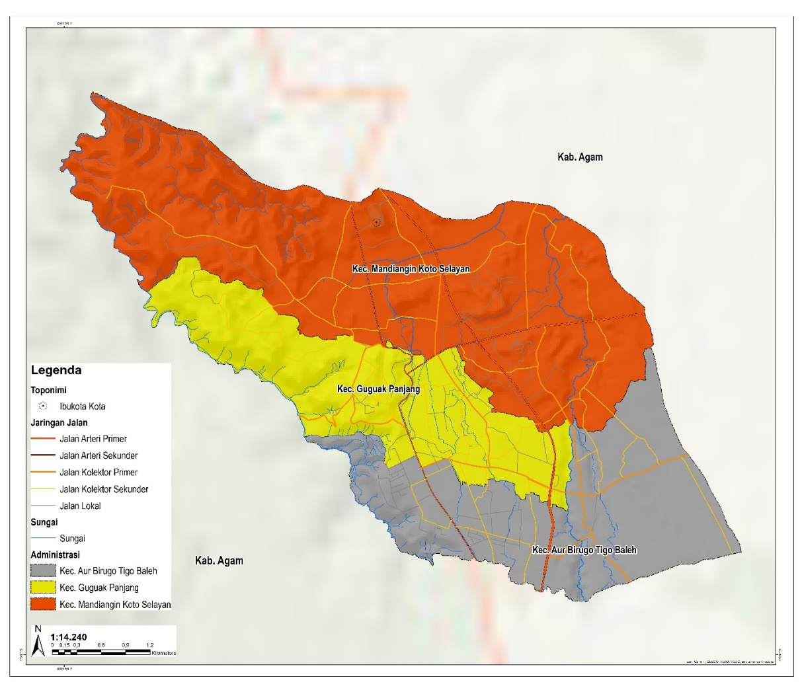
Gambar 1. Peta Administrasi Kota Bukittinggi
Sumber : Tim Peneliti,2023
Data yang dimanfaatkan terdiri dari berbagai jenis data fisik dan lingkungan, yang melibatkan beberapa peta seperti : kelerengan, morfologi, topografi, hidrogeologi, curah hujan, potensi bencana, penggunaan lahan, serta bangunan yang diambil dari sumber informasi tematik pada Rencana Detail Tata Ruang (RDTR) Kota Bukittinggi periode 2021-2041.
Langkah awal dalam analisis ini adalah melakukan Analisis Satuan Kemampuan Lahan (SKL), melibatkan penilaian berbagai SKL seperti : Morfologi, Kemudahan Pergerakan, Kestabilan Lereng, Kestabilan Fondasi, Ketersediaan Air, Terhadap Erosi, Untuk Drainase, Pembuangan Limbah, dan Bencana Alam. Melalui tahapan skoring yang bersumber dari Peraturan Menteri Pekerjaan Umum No.20/PRT/M.200 dan literatur yang relevan. Proses ini menggunakan perangkat lunak ArcGIS untuk overlay. Dalam Pedoman Teknik Analisis Fisik Dan Lingkungan, Ekonomi Serta Sosial Budaya yang diatur oleh Peraturan Menteri Pekerjaan Umum No.20/PRT/M.2007, diuraikan bahwa tujuan utama dari analisis ini yaitu untuk mengevaluasi kemampuan lahan untuk mendukung penggunaan yang diinginkan. Hasil analisis ini berupa pemetaan yang membagi lahan menjadi beberapa kelas kemampuan (zonasi), termasuk kawasan pengembangan, kawasan penyangga, dan kawasan lindung.
Tabel 1. SKL Morfologi
Lereng (%) | Nilai | Morfologi | Nilai | SKL Morfologi | Nilai
>40 | 1 | Bergunung | 1 | Rendah (1-2) | 1
15-40 | 2 | Berbukit | 2 | Kurang (3-4) | 2
5-15 | 3 | Bergelombang | 3 | Sedang (5-6) | 3
2-5 | 4 | Berombak | 4 | Cukup (7-8) | 4
0-2 | 5 | Datar | 5 | Tinggi (9-10) | 5
Sumber : (Kementerian Pekerjaan Umum, 2007; Pigawati, 2023)
Tabel 2. SKL Kemudahan Dikerjakan
Ketinggian | Nilai | Lereng | Nilai | Jenis Tanah | Nilai | SKL Kemudahan Dikerjakan | Nilai
1500-2500 | 3 | >40 | 1 | Alfisol, Histosol | 1 | Rendah (1-2) | 2
 |  | 15-40 | 2 | Vertisol | 2
500-1500 | 4 | May-15 | 3 | Andisol | 3 | Kurang (3-6) | 3
<500 | 5 | 02-May | 4 | Inceptisol, Oxisol, Ultisol | 4 | Sedang (7-10) | 4
 |  | 0-2 | 5 | Entisol | 5 | Tinggi (11-15) | 5
Sumber : (Kementerian Pekerjaan Umum, 2007; Pertiwi, 2021; Pigawati, 2023)
Tabel 3. SKL Kestabilan Lereng
Morfologi | Nilai | Lereng (%) | Nilai | Ketinggian (m) | Nilai | SKL Kestabilan Lereng | Nilai
Bergunung | 1 | >40 | 1 | 1500-2500 | 3 | Rendah (4-5) | 1
Berbukit | 2 | 15-40 | 2 |  |  | Kurang (6-8) | 2
Bergelombang | 3 | 5-15 | 3 | 500-1500 | 4 | Sedang (9-11) | 3
Berombak | 4 | 2-5 | 4 | <500 | 5 | Cukup (12-13) | 4
Datar | 5 | 0-2 | 5 |  |  | Tinggi (14-15) | 5
Sumber : (Kementerian Pekerjaan Umum, 2007; Pigawati, 2023)
Tabel 4. SKL Kestabilan Pondasi
Morfologi | Nilai | Lereng | Nilai | Ketinggian | Nilai | Jenis Tanah | Nilai | SKL Kestabilan Pondasi | Nilai
Bergunung | 1 | >40 | 1 | 1500-2500 | 3 | Alfisol, Histosol | 1 | Rendah (5-7) | 1
Berbukit | 2 | 15-40 | 2 |  |  | Vertisol | 2 | Kurang (8-10) | 2
Bergelombang | 3 | 5-15 | 3 | 500-1500 | 4 | Andisol | 3 | Sedang (11-14) | 3
Berombak | 4 | 2-5 | 4 | <500 | 5 | Inceptisol, Oxisol, Ultisol | 4 | Cukup (15-17) | 4
Datar | 5 | 0-2 | 5 |  |  | Entisol | 5 | Tinggi (18-19 | 5
Sumber : (Kementerian Pekerjaan Umum, 2007; Pigawati, 2023)

Tabel 5. SKL Kestabilan Ketersediaan Air
Hidrogeologi | Nilai | Curah Hujan (mm/tahun) | Nilai | Guna Lahan | Nilai | SKL Ketersediaan Air | Nilai
Daerah air tanah langka | 2 | >4.000 | 5 | Non Terbangun | 1 | Rendah (4-5) | 1
Akuifer produktif setempat | 3 | 3500-4000 | 4 |  |  | Kurang (5-6) | 2
Akuifer sedang | 4 | 3000-3500 | 3 |  |  | Sedang (7-8) | 3
Seberang luas | 5 | 2500-3000 | 2 | Terbangun | 2 | Cukup (9-10) | 4
 |  |  |  |  |  | Tinggi (11-12) | 5
Sumber : (Kementerian Pekerjaan Umum, 2007; Pigawati, 2023)
Tabel 6. SKL Terhadap Erosi
Morfologi | Nilai | Lereng (%) | Nilai | Curah Hujan (mm/tahun) | Nilai | Jenis Tanah | Nilai | SKL Terhadap Erosi | Nilai
Bergunung | 1 | >40 | 1 | >4.000 | 5 | Alfisol, Histosol | 1 | Rendah (21-24) | 2
Berbukit | 2 | 15-40 | 2 | 3500-4000 | 4 | Vertisol | 2
Bergelombang | 3 | 5-15 | 3 | 3000-3500 | 3 | Andisol | 3 | Kurang (16-20) | 3
Berombak | 4 | 2-5 | 4 | 2500-3000 | 2 | Inceptisol, Oxisol, Ultisol | 4 | Cukup (11-15) | 4
Datar | 5 | 0-2 | 5 |  |  | Entisol | 5 | Tinggi (7-10) | 5
Sumber : (Kementerian Pekerjaan Umum, 2007; Pertiwi, 2021; Pigawati, 2023)
Tabel 7. SKL Untuk Drainase
Curah Hujann (mm/tahun) | Nilai | Lereng (%) | Nilai | Ketinggian (m) | Nilai | SKL Untuk Drainase | Nilai
>4.000 | 5 | >40 | 1 | 1500-2500 | 3 | Kurang (3-5) | 1
3500-4000 | 4 | 15-40 | 2
3000-3500 | 3 | 5-15 | 3 | 500-1500 | 4 | Cukup (6-11) | 2
2500-3000 | 2 | 2-5 | 4 | <500 | 5 | Tinggi (12-14) | 3
 |  | 0-2 | 5
Sumber : (Kementerian Pekerjaan Umum, 2007; Pigawati, 2023)
Tabel 8. SKL Pembuangan Limbah
Ketinggian (m) | Nilai | Lereng (%) | Nilai | Curah Hujan (mm/tahun) | Nilai | Penggunaan Lahan | Nilai | SKL Pembuangan Limbah | Nilai
1500-2500 | 3 | >40 | 1 | >4.000 | 5 | Non Terbangun | 1 | Rendah (13-14) | 1
 |  | 15-40 | 2 | 3500-4000 | 4 |  |  | Kurang (11-12) | 2
500-1500 | 4 | 5-15 | 3 | 3000-3500 | 3 |  |  | Sedang (9-10) | 3
<500 | 5 | 2-5 | 4 | 2500-3000 | 2 | Terbangun | 2 | Cukup (7-8) | 4
 |  | 0-2 | 5 |  |  |  |  | Tinggi (4-6) | 5
Sumber : (Kementerian Pekerjaan Umum, 2007; Pigawati, 2023)

Tabel 9. SKL Bencana Alam
Gerakan Tanah | Nilai | Rawan Gempa | Nilai | SKL Bencana Alam | Nilai
Sangat Rendah | 2 | Zona Rendah | 3 | Rendah (5-6) | 5
Rendah | 3
Menengah | 4 | Zona Sedang | 4 | Sedang (8-7) | 4
Tinggi | 5 | Zona Tinggi | 5 | Tinggi (9-10) | 3
Sumber : (Kementerian Pekerjaan Umum, 2007; Pertiwi, 2021; Pigawati, 2023)
Untuk menentukan potensi pengembangan lahan, dilakukan proses perhitungan nilai (penilaian), pembobotan, dan penggabungan dari sembilan Peta SKL. Setiap SKL diberikan bobot yang menyesuaikan dengan dampaknya pada perkembangan perkotaan (table 10).
Tabel 10. Bobot SKL
No | SKL | Bobot
1 | SKL Morfologi | 5
2 | SKL Kemudahan Dikerjakan | 1
3 | SKL Kestabilan Lereng | 5
4 | SKL Kestabilan Pondasi | 3
5 | SKL Ketersedian Air | 5
6 | SKL Terhadap Erosi | 3
7 | SKL Untuk Drainase | 5
8 | SKL Pembuangan Limbah | 0
9 | SKL Terhadap Bencana Alam | 5
Sumber : (Kementerian Pekerjaan Umum, 2007; Pigawati, 2023)
Beberapa kelas telah dibentuk berdasarkan perhitungan bobot dan nilai dengan mengambil nilai minimum dan maksimum yang mungkin. Dari data di atas, nilai terendah yang mungkin dicapai adalah 32, sementara nilai tertinggi adalah 160. Oleh karena itu, klasifikasi nilai totalnya disusun dengan urutan berikut: Kelas A memiliki rentang nilai 32-58, Kelas B memiliki rentang nilai 59-83, Kelas C memiliki rentang nilai 84-109, Kelas D memiliki rentang nilai 110-134, dan Kelas E memiliki rentang nilai 135-160. Kategori lahan menampilkan karakteristik beragam dan terperinci (Tabel 11).
Tabel 11. Kelas Kemampuan Lahan
Nilai total | Kelas Kemampuan Lahan | Klasifikasi Pengembangan | Arahan Ketinggian Bangunan
32-58 | Kelas a | Kemampuan Pengembangan Sangat Rendah | Non Bangunan
59-83 | Kelas b | Kemampuan Pengembangan Rendah
84-109 | Kelas b | Kemampuan Pengembangan Sedang | Bangunan <4 Lantai
110-134 | Kelas d | Kemampuan Pengembangan Agak Tinggi
135-160 | Kelas e | Kemampuan Pengembangan Sangat Tinggi | Bangunan > 4 Lantai
Sumber : (Kementerian Pekerjaan Umum, 2007; Pigawati, 2023)
Langkah akhir dalam analisis penelitian ini adalah menggabungkan hasil klasifikasi kemampuan lahan dengan peta bangunan yang sudah ada untuk mengevaluasi sejauh mana bangunan-bangunan yang ada cocok dengan kelas kemampuan lahan yang telah diidentifikasi. Berbeda dengan penelitian Pigawati, 2023 yang menggunakan pendekatan data LIDAR (Light Detection and Ranging) untuk mengetahui tinggi bangunan eksisting di Kota Semarang. Dalam penelitian ini data tinggi bangunan eksisting Kota Bukittinggi diperoleh dari data hasil survei lapangan pada Rencana Detail Tata Ruang (RDTR) Kota Bukittinggi tahun 2021.
- HASIL DAN PEMBAHASAN
3.1 Satuan Kemampuan Lahan (SKL)
SKL Morfologi menguraikan bentuk dan karakteristik geografi dari suatu wilayah, serta potensinya untuk pengembangan sesuai dengan tujuan yang ditetapkan. SKL Morfologi Kota Bukittinggi memiliki variasi kemampuan lahan dari rendah hingga tinggi, dengan klasifikasi cukup memiliki luas terbesar, mencapai 40,4% dari keseluruhan wilayah.
Tabel 11. SKL Morfologi Kota Bukittinggi
No | SKL Morfologi | Luas (ha) | Persentase
1 | Rendah | 272,23 | 11,0%
2 | Kurang | 280,87 | 11,3%
3 | Sedang | 295,49 | 11,9%
4 | Cukup | 1.003,68 | 40,4%
5 | Tinggi | 631,70 | 25,4%
Total |  | 2.483,96 | 100,0%
Sumber : Hasil analisis 2023
SKL Kemudahan Dikerjakan mengukur sejauh mana kawasan tertentu dapat dengan mudah dimanfaatkan atau dikembangkan dalam konteks pembangunan atau pengembangan wilayah. SKL Kemudahan Dikerjakan Kota Bukittinggi memiliki variasi kemampuan lahan kurang dan sedang, dengan klasifikasi sedang memiliki luas terbesar, mencapai 89% dari keseluruhan wilayah.
Tabel 12. SKL Kemudahan Dikerjakan Kota Bukittinggi
No | SKL Kemudahan Dikerjakan | Luas (ha) | Persentase
1 | Kurang | 272,23 | 11,0%
2 | Sedang | 2.211,74 | 89,0%
Total |  | 2.483,97 | 100,0%
Sumber : Hasil analisis 2023
SKL Kestabilan Lereng mengukur sejauh mana lereng di area perkembangan dapat mengatasi beban yang diterimanya dengan tetap menjaga stabilitasnya. SKL Kestabilan Lereng Kota Bukittinggi memiliki variasi kemampuan lahan kurang sampai tinggi, dengan klasifikasi cukup memiliki luas terbesar, mencapai 40,4% dari keseluruhan wilayah.

Tabel 13. SKL Kestabilan Lereng Kota Bukittinggi
No | SKL Kestabilan Lereng | Luas (ha) | Persentase
1 | Kurang | 553,10 | 22,3%
2 | Sedang | 295,49 | 11,9%
3 | Cukup | 1.003,68 | 40,4%
4 | Tinggi | 631,70 | 25,4%
Total |  | 2.483,97 | 100,0%
Sumber : Hasil analisis 2023
SKL Kestabilan Pondasi mengevaluasi sejauh mana lahan dapat mendukung struktur bangunan yang cukup berat dalam konteks perkembangan perkotaan, dan juga untuk menentukan jenis pondasi yang paling sesuai untuk setiap tingkat kebutuhan tersebut. SKL Kestabilan Pondasi Kota Bukittinggi memiliki variasi kemampuan lahan rendah sampai cukup, dengan klasifikasi sedang memiliki luas terbesar, mencapai 52,3% dari keseluruhan wilayah.
Tabel 14. SKL Kestabilan Pondasi Kota Bukittinggi
No | SKL Kestabilan Pondasi | Luas | Persentase
1 | Rendah | 272,23 | 11,0%
2 | Kurang | 280,87 | 11,3%
3 | Sedang | 1.299,17 | 52,3%
4 | Cukup | 631,70 | 25,4%
Total |  | 2.483,97 | 100,0%
Sumber : Hasil analisis 2023
SKL untuk Ketersediaan Air mengevaluasi tingkat ketersediaan dan kapasitas penyediaan air di berbagai tingkat, yang memainkan peran penting dalam pengembangan wilayah. SKL Ketersediaan Air Kota Bukittinggi memiliki variasi kemampuan lahan cukup dan tinggi, dengan klasifikasi tinggi memiliki luas terbesar, mencapai 58,6% dari keseluruhan wilayah.
Tabel 15. SKL Ketersediaan Air Kota Bukittinggi
No | SKL Ketersedian Air | Luas | Persentase
1 | Cukup | 1.029,52 | 41,4%
2 | Tinggi | 1.454,44 | 58,6%
Total |  | 2.483,96 | 100,0%
Sumber : Hasil analisis 2023
SKL Terhadap Erosi menilai tingkat ketahanan lahan terhadap erosi dan mengurangi dampak negatifnya pada wilayah yang lebih bawah. SKL Terhadap Erosi Kota Bukittinggi memiliki variasi kemampuan lahan cukup dan tinggi, dengan klasifikasi tinggi memiliki luas terbesar, mencapai 58,6% dari keseluruhan wilayah.

Tabel 16. SKL Terhadap Erosi Kota Bukittinggi
No | SKL Erosi | Luas (ha) | Persentase
1 | Cukup | 1.299,17 | 52,3%
2 | Kurang | 631,70 | 25,4%
3 | Tinggi | 553,10 | 22,3%
Total |  | 2.483,96 | 100,0%
Sumber : Hasil analisis 2023
SKL untuk Drainase mengevaluasi sejauh mana lahan memiliki kemampuan alami untuk mengalirkan air hujan, dengan tujuan menghindari kemungkinan terjadinya genangan air, baik yang bersifat lokal maupun yang dapat meluas. SKL Drainase Kota Bukittinggi memiliki variasi kemampuan lahan cukup dan tinggi, dengan klasifikasi tinggi memiliki luas terbesar, mencapai 77,7% dari keseluruhan wilayah.
Tabel 17. SKL Untuk Drainase Kota Bukittinggi
No | SKL Drainase | Luas | Persentase
1 | Cukup | 553,10 | 22,3%
2 | Tinggi | 1.930,87 | 77,7%
Total |  | 2.483,97 | 100,0%
Sumber : Hasil analisis 2023
SKL Pembuangan Limbah mengidentifikasi wilayah-wilayah yang sesuai untuk menjadi tempat akhir penampungan dan pengolahan limbah, baik dalam bentuk padat maupun cair. Di Kota Bukittinggi, SKL ini memiliki variasi kemampuan lahan rendah dan kurang, dengan klasifikasi rendah memiliki luas terbesar, mencapai 79,3% dari keseluruhan wilayah.
Tabel 18. SKL Pembuangan Limbah Kota Bukittinggi
No | SKL Pembuangan Limbah | Luas (ha) | Persentase
1 | Rendah | 1969,0197 | 79,3%
2 | Kurang | 514,94188 | 20,7%
Total |  | 2483,9615 | 100,0%
Sumber : Hasil analisis 2023
SKL terhadap Bencana Alam adalah untuk mengevaluasi sejauh mana lahan dapat bertahan atau beradaptasi terhadap bencana alam, terutama yang berhubungan dengan aspek geologi, dengan tujuan mengurangi dampak kerugian bagi warga yang terkena dampak bencana tersebut. SKL Bencana Kota Bukittinggi memiliki variasi kemampuan lahan rendah sampai tinggi, dengan klasifikasi rendah memiliki luas terbesar, mencapai 58,9% dari keseluruhan wilayah.
Tabel 19. SKL Terhadap Bencana Alam Kota Bukittinggi
No | SKL Bencana | Luas | Persentase
1 | Rendah | 1.462,33 | 58,9%
2 | Sedang | 637,35 | 25,7%
3 | Tinggi | 384,28 | 15,5%
Total |  | 2.483,97 | 100,0%
Sumber : Hasil analisis 2023
  - Kemampuan Pengembangan Lahan Kota Bukittinggi
Pengembangan lahan di Kota Bukittinggi diklasifikasikan dalam empat tingkatan, yaitu rendah, sedang, agak tinggi dan sangat tinggi, dengan klasifikasi agak tinggi memiliki luas terbesar, mencapai 71,3% dari keseluruhan wilayah.
Tabel 20. Kemampuan Pengembangan Lahan Kota Bukittinggi
No | Klasifikasi Pengembangan | Luas (ha) | Persentase
1 | Rendah | 6,55 | 0,3%
2 | Sedang | 563,04 | 22,7%
3 | Agak Tinggi | 1.772,31 | 71,3%
4 | Sangat Tinggi | 142,33 | 5,7%
Total |  | 2.484,23 | 100%
Sumber : Hasil analisis 2023
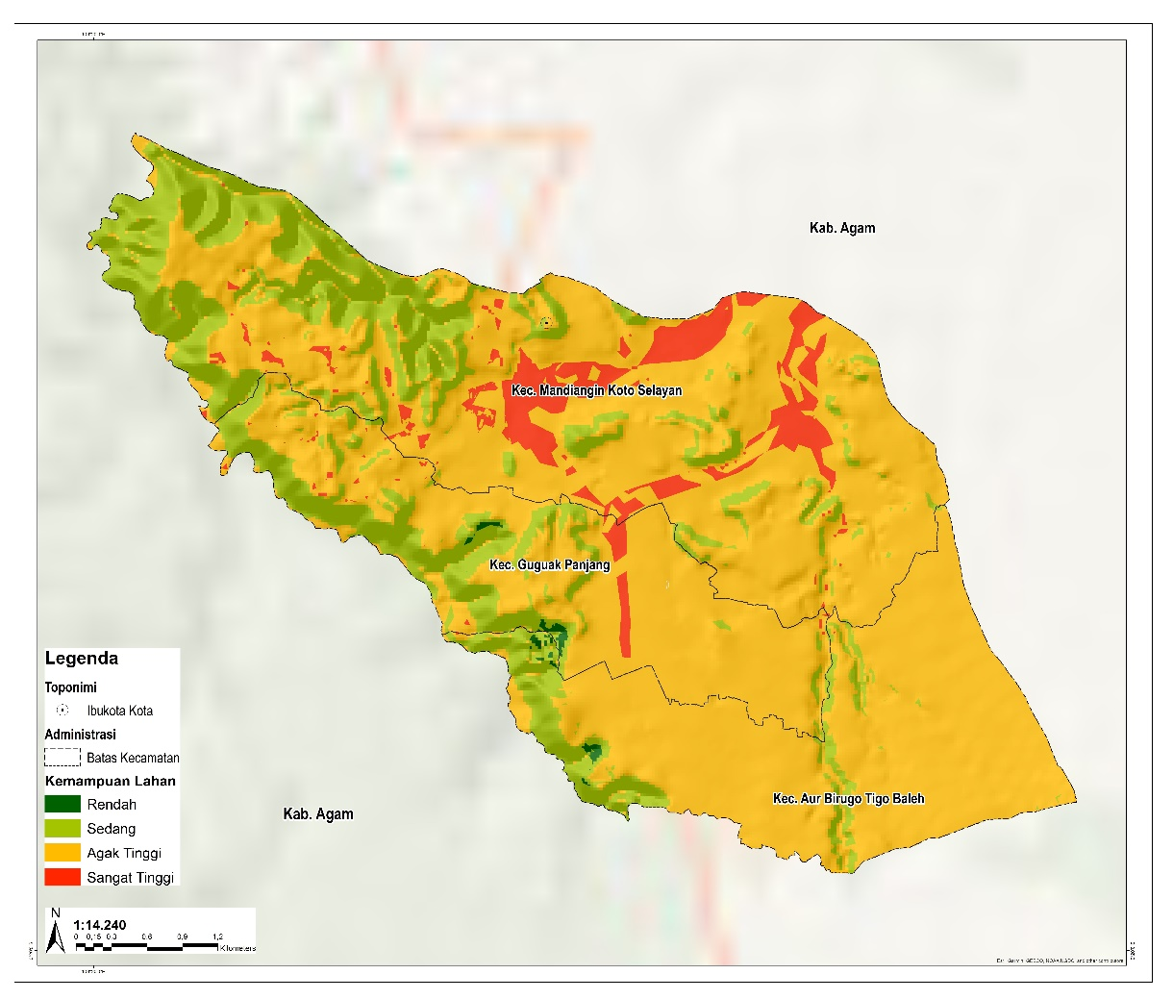
Gambar 2. Peta Kemampuan Pengembangan Lahan Kota Bukittinggi
Sumber : Hasil analisis 2023

  - Arahan Ketinggian Bangunan Kota Bukittinggi
Arahan ketinggian bangunan ini mengindikasikan tinggi maksimal yang diperbolehkan bagi bangunan, sehingga bangunan yang memiliki tinggi di bawah batasan yang ditetapkan akan tetap diizinkan. Arahan ketinggian bangunan ini berdasarkan analisis kemampuan lahan yang telah dilakukan. Arahan ketinggian bangunan di Kota Bukittinggi terdapat 3 arahan pengembangan yaitu : untuk non bangunan, bangunan <4 lantai dan bangunan>4 lantai , dengan arahan bangunan<4 lntai memiliki luas terbesar, mencapai 94% dari keseluruhan wilayah.

Tabel 21. Arahan Ketinggian Bangunan Kota Bukittinggi
No | Arahan Ketinggian Bangunan | Luas (ha) | Persentase
1 | Non Bangunan | 6,55 | 0,3%
2 | Bangunan <4 Lantai | 2.335,35 | 94,0%
3 | Bangunan >4 Lantai | 142,33 | 5,7%
Total |  | 2.484,23 | 100,0%
Sumber : Hasil analisis 2023
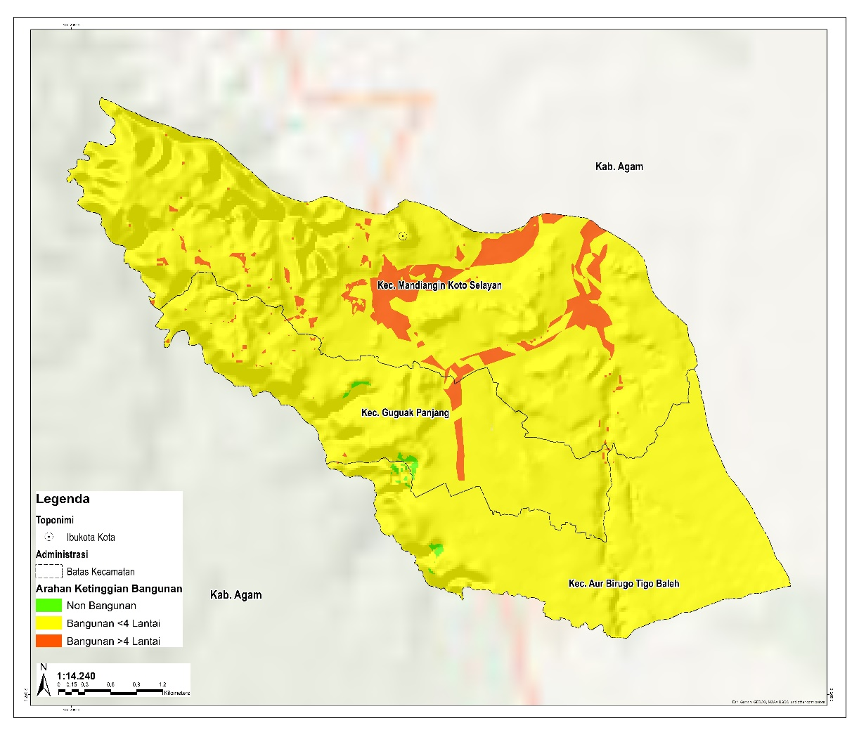
Gambar 3. Peta Arahan Ketinggian Bangunan Kota Bukittinggi
Sumber : Hasil analisis 2023

  - Kesesuaian Ketinggian Bangunan
Jumlah lantai pada bangunan yang ada di Kota Bukittinggi mencakup lantai 1, 2, 3, 4, dan 7, sebagaimana dijelaskan dalam tabel. Bangunan dengan lantai 1 hingga 4 merupakan bangunan perumahan, perdagangan, dan jasa, sementara bangunan berlantai 7 merupakan bangunan hotel dan bangunan Jam Gadang.
Tabel 22. Kesesuaian Ketinggian Bangunan Kota Bukittinggi
Arahan Ketinggian Banguan | Lantai Bangunan Eksisting |  |  |  |  |  | Kesesuaian Tinggi Bangunan
 |  |  |  |  |  |  | Sesuai |  | Tidak Sesuai
 | 1 | 2 | 3 | 4 | 7 | Total | Bangunan | % | Bangunan | %
Bangunan <4 Lantai | 2.9370 | 1.889 | 175 | 15 | 3 | 3.1452 | 3.1449 | 92,19% | 3 | 0,01%
Bangunan >4 Lantai | 2.500 | 141 | 15 | 2 | - | 2.658 | 2.658 | 7,79% | 0 | 0,00%
Non Bangunan | 4 | - | - | - | - | 4 | 0 | 0,00% | 4 | 0,01%
Total |  |  |  |  |  | 34.114 | 34.107 | 99,98% | 7 | 0,02%
Sumber : Hasil analisis 2023
Kesesuaian jumlah lantai bangunan Kota Bukittinggi berdasarkan kemampuan lahan saat ini menunjukkan bahwa 99,98% jumlah lantai bangunan Kota Bukittinggi telah sesuai dengan kemampuan lahan, namun masih terdapat 7 bangunan yang tidak sesuai dengan kemampuan lahan yang terdiri dari arahan bangunan <4 lantai dan non terbangun.
- KESIMPULAN DAN SARAN
Penelitian ini menjelaskan pentingnya pemahaman terhadap kemampuan lahan dalam konteks pertumbuhan perkotaan yang cepat, dengan fokus pada Kota Bukittinggi di Provinsi Sumatera Barat. Lahan diidentifikasi sebagai sumber daya tak terbarukan yang memerlukan pengelolaan yang tepat untuk mendukung perkembangan yang berkelanjutan. Hasil penelitian menunjukkan bahwa sebagian besar wilayah Kota Bukittinggi memiliki tingkat kemampuan lahan yang agak tinggi, dengan zona agak tinggi mencakup 71,3% dari keseluruhan wilayah. Selain itu, mayoritas bangunan telah sesuai dengan kemampuan lahan, tetapi masih ada 7 bangunan yang tidak sesuai dengan kemampuan lahan. Hasil penelitian ini memberikan landasan penting bagi pengambilan keputusan yang lebih baik terkait penggunaan lahan dan pengembangan kota yang berkelanjutan. Dengan memahami kemampuan lahan secara komprehensif, Kota Bukittinggi dapat memandu pembangunan dan pengaturan ketinggian bangunan dengan lebih efisien, mengarah pada pertumbuhan perkotaan yang berkelanjutan dan pemanfaatan lahan yang optimal.
- DAFTAR PUSTAKA
Arianti, D. (2017). Pengaruh Sektor Pariwisata Terhadap Perekonomian dan Keruangan Kota Bukittinggi (Pendekatan Analisis Input Output). Jurnal Pembangunan Wilayah & Kota, 12(4), 347. https://doi.org/10.14710/pwk.v12i4.13502
BPS. (2023). Kota Bukittinggi Dalam Angka 2023.
Ding, C. (2013). Building height restrictions, land development and economic costs. Land Use Policy, 30(1), 485–495. https://doi.org/10.1016/j.landusepol.2012.04.016
Girma, R., & Moges, A. (2015). GIS Based Physical Land Suitability Evaluation for Crop Production in Eastern Ethiopia: A Case Study in Jello Watershed. Agrotechnology, 05(01). https://doi.org/10.4172/2168-9881.1000139
Kementerian Pekerjaan Umum. (2007). Peraturan Menteri Pekerjaan Umum Nomor : 20 / PRT / M / 2007. Peraturan Menteri Pekerjaan Umum Nomor : 20 / PRT / M / 2007Pedoman Teknis Analisis Aspek Fisik Dan Lingkungan, Ekonomi, Serta Sosial Budaya Dalam Penyusunan Rencana Tata Ruang, 40, 3–235.
PERDA No 11. (2017). Peraturan Daerah (PERDA) Kota Bukit Tinggi Nomor 11 Tahun 2017 tentang PERUBAHAN ATAS PERATURAN DAERAH NOMOR 6 TAHUN 2011 TENTANG RENCANA TATA RUANG WILAYAH KOTA BUKITTINGGI TAHUN 2010 - 2030.
Pertiwi, N. dkk. (2021). Analisis Daya Dukung Permukiman di Kelurahan Manggar Baru. Ruang, 7(1), 9–21. https://doi.org/10.14710/ruang.7.1.9-21
Pigawati, B. (2023). Kesesuaian Tinggi Bangunan di Kota Semarang Berdasarkan Kemampuan Lahan. Jurnal Pembangunan Wilayah Dan Kota, 19(1), 33–47. https://doi.org/10.14710/pwk.v19i1.49249
Yohannes, H., & Soromessa, T. (2019). Integration of Remote Sensing, GIS and MCDM for Land Capability Classification in Andit Tid Watershed, Ethiopia. Journal of the Indian Society of Remote Sensing, 47(5), 763–775. https://doi.org/10.1007/s12524-019-00949-z

